嫦娥三号软着陆轨道设计与控制策略问题

摘要

本文研究的是嫦娥三号软着陆轨道设计与最优控制策略问题，根据动力学相关原理，建立了嫦娥三号软着陆轨迹模型，再分别以燃耗最小、耗时最少为评价标准，建立全局最优化模型，进而得到软着陆过程中各阶段的最优控制策略。最后运用控制变量法对控制策略进行误差分析和灵敏度分析。

针对问题一，使用了牛顿运动定律和开普勒定律相结合的方法，建立动力学模型，求解出着陆准备轨道近月点和远月点的位置，以及嫦娥三号相应速度的大小与方向。由于着陆轨道和近地点、远地点在同一平面，因此可以将嫦娥三号的三维运动模型简化为二维运动模型。通过对嫦娥三号的受力分析，太阳和地球对嫦娥三号的万有引力远小于月球对嫦娥三号的万有引力，因此嫦娥三号运动过程中只考虑二体作用。则由机械能守恒定律和开普勒定律，求解出嫦娥三号在近地点、远地点的速度的大小分别为 $1.68km/s$、 $1.61km/s$。而近月点和远月点的位置，可以通过求解主减速阶段运动过程，得到该阶段运动的水平距离，进而反推得到。最终求解出进月点位置为 $19.51W$， $27.49N$，距月面 $15km$；远月点位置为 $160.49E$， $27.49S$，距月面 $100km$。

针对问题二，建立了二体模型和优化模型，综合使用了灰度值评估的方法，得到嫦娥三号的着陆轨道和在6个阶段的最优控制策略。在不同阶段根据实际情况，由动力学方程，以每个阶段初始点和终值点的状态为约束，分别采用燃料消耗最少、耗费时间最少、运动距离最少为评价准则来建立全局最优模型，再通过轨迹离散化，逐步迭代求得软着陆过程6个阶段着陆轨迹方程及其对应的最优控制策略。在粗避障段和精避障段，可以将所给数字高程图均分成92 $×$ 92块，综合极差和方差来衡量每一块区域的平坦度指标，从而选取最佳着陆点，进而选择运动距离最少为标准衡量该阶段的控制策略。最终求解得到各阶段的最优控制策略：主减速阶段耗时 $600s$，燃耗 $1530.61kg$；快速调整阶段耗时 $21.03s$，燃耗 $25.33kg$；粗避障阶段耗时 $96.809s$，燃耗 $45.283kg$；精避障阶段耗时 $18.879 s$，燃耗 $48.16kg$；缓速下降阶段耗时 $50.6s$，燃耗 $29.79 kg$。

针对问题三，要对着陆轨道和控制策略进行误差分析和灵敏度分析，可以对可能带来较大误差的因素如初始速度计算，月球自转等方面进行考察，发现月球自转可能带来较大的误差。针对灵敏度分析，我们运用控制变量法，控制其余变量不变的基础上，调整推力，初始速度，初始状态等参数的数值，来测试最终结果对这些变量的灵敏度，发现推力对最终结果有比较大的灵敏度。

关键词：动力学方程、灰度值衡量、离散化、最优化模型、控制变量法

一、问题重述

嫦娥三号探测器于2013年12月2日在中国[西昌卫星发射中心](https://baike.baidu.com/item/%E8%A5%BF%E6%98%8C%E5%8D%AB%E6%98%9F%E5%8F%91%E5%B0%84%E4%B8%AD%E5%BF%83)由[长征三号乙运载火箭](https://baike.baidu.com/item/%E9%95%BF%E5%BE%81%E4%B8%89%E5%8F%B7%E4%B9%99%E8%BF%90%E8%BD%BD%E7%81%AB%E7%AE%AD)送入太空，当月14日成功软着陆于月球[雨海](https://baike.baidu.com/item/%E9%9B%A8%E6%B5%B7)西北部。嫦娥三号在着陆准备轨道上的运行质量为2.4t，安装在下部的主减速发动机可以产生1500N到7500N的可调节推力，其比冲为2940m/s，可以满足调整速度的控制要求。在四周安装有姿态调整发动机，能够自动通过多个发动机的脉冲组合实现各种姿态的调整控制。嫦娥三号的预定着陆点为19.51W，44.12N，海拔为-2641m。

嫦娥三号在高速飞行的情况下，要保证准确地在月球预定区域内实现软着陆，关键是设计着陆轨道与控制策略。其着陆轨道设计的基本要求：着陆准备轨道为近月点15km，远月点100km的椭圆形轨道；着陆轨道为从近月点至着陆点，其软着陆过程共分为6个阶段，要求满足每个阶段在关键点所处的状态；尽量减少软着陆过程的燃料消耗。

根据上述的基本要求，请你们建立数学模型解决下面的问题：

（1）确定着陆准备轨道近月点和远月点的位置，以及嫦娥三号相应速度的大小与方向。

（2）确定嫦娥三号的着陆轨道和在6个阶段的最优控制策略。

（3）对于你们设计的着陆轨道和控制策略做相应的误差分析和敏感性分析。

二、符号说明

|  |  |
| --- | --- |
| 符号 | 表示含义 |
| $$H_{A}$$ | 近地点高度 |
| $$H_{B}$$ | 远地点高度 |
| $$v_{A}$$ | 近地点速度 |
| $$ν_{B}$$ | 远地点速度 |
| $$a_{yue}$$ | 月球表面重力加速度 |
| $$S$$ | 近地点到着陆点的水平位移 |
| $$r_{极区}$$ | 极区半径 |
| $$a_{n}$$ | 切向加速度 |
| $$a_{r}$$ | 法向加速度 |
| $$v_{n}\left(t\right)$$ | 切向速度 |
| $$v_{r}\left(t\right)$$ | 法向速度 |
| $$h\left(t\right)$$ | 距月球表面高度 |
| $$J$$ | 消耗燃料 |
| $$F_{thrust}$$ | 发动机的推力 |
| $$v_{e}$$ | 比冲 |
| $$\dot{m}$$ | 单位时间燃料消耗的公斤数 |
| $t_{li}$ (i=1,2,3,4) | 主减速，快速调整，粗避障，精避障耗时 |
| $$δ_{i}$$ | 粗避障，精避障高程极差 |
| $$σ_{i}^{2}$$ | 粗避障，精避障高程方差 |

三、模型假设

1. 假设月球质量均匀
2. 假设嫦娥三号在飞行过程中仅受月球引力作用
3. 假设月球自转的影响可以忽略不计
4. 假设嫦娥三号工作正常，不会遇到突发情况

四、问题分析

4.1 问题一的分析

问题一要求着陆准备轨道中近月点和远月点的位置，以及嫦娥三号分别在近月点和远月点的速度大小和方向。已知嫦娥三号的预定着陆点用经纬度的方式表示出来，为了统一和方便，着陆准备轨道上的近月点和远月点通过其在月面上的投影的经纬度来衡量其位置。从近月点处主减速发动机点火开始到该阶段结束，由于别的天体（如太阳，地球）和月球自转的引力很小，可以忽略不计，那么假设嫦娥三号仅受万有引力和主发动机的推力作用，通过受力分析其运动可以知道在这个阶段每一个状态下嫦娥三号的速度大小和方向，同样也可以求出嫦娥三号在太空中的位置。为了使燃料消耗减少到最小，着陆轨道需要与着陆准备轨道在同一平面内，因为这样可以免去水平方向的力，也就减少了燃料消耗。查附件资料可得，主减速阶段在结束时刻的速度是 $57m/s$，通过运动方程逆推可以得到开始时的位置坐标，即近月点的位置。由于着陆轨道与着陆准备轨道在同一平面内，说明近月点和原定的落点在同一经度上，又由于维度是平均分布的，计算近月点和预定落点与月心的夹角，再通过计算夹角在半个圆周中的比例可以得出初始位置的维度。远月点和近月点在同一直线上，且该直线通过月心，那么远月点的位置相对于近月点来说是在月球的另一端。通过经纬度变换可以直接得到远月点位置的经纬度坐标。对于嫦娥三号在近月点和远月点的速度大小和方向，我们尝试从能量和开普勒定律的角度来解决。在太空中嫦娥三号从近地点运动到远地点的过程中机械能守恒，并且在势能已知的情况下，势能的改变量就是动能的改变量。同时由开普勒第二定律可知相同时间内嫦娥三号和月球的连线的面积相等。由此可以解出在近地点和远地点的速度之间的关系。方程联立即可解得近地点和远地点处的速度。

4.2 问题二的分析

问题二的目的是要找到每个阶段的最优控制策略。根据实际情况我们用不同指标来评价控制策略：一为燃料的消耗量，二为该阶段需要花费的时间，三为嫦娥三号运动的距离**[5,6]**。在不同的阶段用不同的评价标准来衡量各控制策略哪个最优。为了能准确地描述控制策略，我们采用速度变化量，位置的初末状态，燃料的初末残留量，轨道方程等多个方式，以求可以多方面，精确的展现控制策略。第一阶段是主减速阶段，该阶段是调整嫦娥三号的飞行轨道的阶段，会消耗大量燃料，因此该阶段燃耗最少的方法是最优的控制策略。第二阶段是快速调整阶段，在嫦娥三号下落的过程中迅速调整姿态，在达到预定高度时应该实现水平速度为0。为了在预定高度前能保证完成水平速度为0的目标，该阶段耗时最少的控制策略即为最优的控制策略。第三阶段是粗避障阶段，粗避障阶段是要根据成像图片，初步判断地形，调整姿态避开陨石坑这类高低不平的地方，但是如果最平坦的地块距离当前位置太远，那么误差和风险理所当然会变大，这种方法并不是最优的控制策略。因此将嫦娥三号的移动距离纳入评价标准中。在几块备选的着陆方案中选取某一块距离当前位置最近的作为最优，前往该区域的控制策略即为最优控制策略。采取分块取最优的方法。对高程图进行分块，根据其总面积和嫦娥三号的体积分成大小合适，易于分析的几块，通过计算数值方差和极差找到较平坦的地方，设置一个阈值，方差极差小于阈值便可以认为其是备选方案，再在备选方案中找到离得最近的一块区域。精避障阶段可以理解为粗避障阶段的精细处理阶段，基本处理方法可以不变，将阈值或者判断条件设置的更加严格，找到最合适和精确的降落位置。缓速下落阶段。

4.3 问题三的分析

问题三要求对着陆轨道和控制策略做相应的误差分析和敏感性分析。针对可能引起较大误差的变量进行分析，但是在问题二的求解过程中，为便于求解和分析，建模时对某些情况进行了理想化的处理。因此误差分析要对问题二求解过程中没有考虑的元素进行考察，并定量分析得到误差的可控范围。针对灵敏度分析，由于嫦娥三号软着陆过程中各个变量有着很强的关联性，因此可以通过控制变量法对各个变量逐一分析，进而得到各个变量的灵敏度情况。

五、模型的建立与求解

5.1问题一的模型建立和求解

对于嫦娥三号在近月点和远月点相应速度的求解，由于嫦娥三号从近地点运动到远地点的过程中机械能守恒，则结合开普勒定律即可得解。而嫦娥三号在着陆准备轨道近月点和远月点的位置，正面求解的难度较大，可以通过求解主减速阶段运动过程，得到该阶段运动的水平距离，进而反推得到。

5.1.1模型的建立和求解

对于问题一，题中要求近月点和远月点的位置，和嫦娥三号在近月点和远月点的速度大小和方向。发现嫦娥三号在近月点和远月点的速度更容易求得，因此先求其速度。上文的分析中提到太阳和地球的引力可以忽略不计，下面进行证明。月亮的质量是7.39 $×{10}^{22}KG$ 太阳的质量是 $1.9891×{10}^{30}KG$，到月球的距离是 $1.5×{10}^{9}KM$ 左右，地球的质量是5.965 $×{10}^{24}KG$，到月球的距离是384000km。由万有引力公式

$$F=G\frac{Mm}{r^{2}}$$

求解得 $F_{日}≈5.89×{10}^{-71}$， $F_{地}≈2.698×{10}^{-10}$， $F_{月≈}4.081×{10}^{4}$

显然 $F_{日}$ 和 $F_{地}$ 都远小于月球对卫星的万有引力。因此将太阳，地球等其他星体的影响排除在外。所以嫦娥三号在太空中的运动可以看作是机械能守恒运动。设嫦娥三号在近月点和远月点离月球表面的距离分别为 $H_{A}$ 和 $H_{B}$。

由于嫦娥三号在运动过程中只考虑二体作用，根据机械能守恒定律，嫦娥三号从近月点运动到远月点的过程中，机械能是守恒的，于是得到

$$\frac{1}{2}mν_{A}^{2}-\frac{GMm}{H_{A}+R}=\frac{1}{2}mν_{B}^{2}-\frac{GMm}{H_{B}+R}$$

其中， ｍ为嫦娥三号的质量，M为月球质量，R为月球平均半径。势能为引力势能的表达形式。

又根据开普勒第二定律可知相等时间内嫦娥三号和月球的连线的面积相等。

$$\left(H_{A}+R\right)ν_{A}=\left(H_{B}+R\right)ν_{B}$$

综上以上式子，可以求解得

近地点的速度 $v_{A}$ 大小为

$$v_{A}=\sqrt{\frac{2\left(H_{B}+R\right)GM}{\left(H_{A}+R\right)\left(H_{A}+H_{B}+2R\right)}}$$

远地点的速度 $ν_{B}$ 大小为

$$ν_{B}=\sqrt{\frac{2\left(H_{A}+R\right)GM}{\left(H_{B}+R\right)\left(H_{A}+H_{B}+2R\right)}}$$

方向垂直于月心和远地点的连线，沿着嫦娥三号飞行方向水平向前

整理之后的近月点速度为

$V_{p}=\sqrt{\frac{μr_{a}}{ar_{p}}}$,

其中 $μ$ 为开普勒常量，a为椭圆轨道半长轴， $r_{p}$ 为椭圆轨道近地点的半长轴a减去焦距c（a-c）， $r_{a}$ 为a+c。根据简单的画图可以直观地看出距离之间的关系

$H_{A}+R+c=H_{B}+R-c$

和 $H_{A}+H_{B}+2R=2a$

又已知， $H_{A}=15km，H_{B}=110km，R=1737.013km$，可以解出a=1793.343km，c=42.5km。

将其带入 $v_{A}$， $ν_{B}$ 的式子可以算出近地点速度大小 $v_{A}=1.68km/s$，远地点速度大小 $ν_{B}=1.61km/s$。

方向都是垂直于近地点和远地点的连线，沿着嫦娥三号飞行方向水平向前。

要求解着陆准备轨道近月点和远月点的位置，先对在主减速阶段的嫦娥三号进行受力分析，受力分析图如下。为了将燃料消耗减少到最小，设主发动机保持最大推力7500N。但推力方向未知，将其分解为水平和竖直方向的力 $T_{X}，{ T}_{y}$，设嫦娥三号在水平方向的运动距离为S。

${ T}_{y}$

$$T_{X}$$

$S$

图5.2 嫦娥二号的在近地点的受力分析图

在主减速阶段时，已经基本位于目标上方，根据题意可以列出如下方程式：

$$\left\{\begin{aligned}{v_{近}}^{2}-0=2a_{x}S \\ a_{x}=\frac{T_{x}}{m} \\ a_{y}=\frac{T_{y}}{m}-a_{yue} \\ \sqrt{{T_{x}}^{2}+{T_{y}}^{2}}=7500\end{aligned}\right.$$

对速度v进行微分，由于 $adt=dv$ 可得到如下公式：

$$\left\{\begin{aligned}{v_{近}}^{2}-0=2a_{x}S \\ \int_{0}^{t}{\frac{T_{x}}{m}dt=}v_{近} \\ \int_{0}^{t}{(\frac{T_{y}}{m}-a_{yue}})dt=57 \\ \sqrt{{T_{x}}^{2}+{T_{y}}^{2}}=7500\end{aligned}\right.$$

由此可以解出 $t=441.3s,T_{x}= 6816.6N,T_{y}= 3127.9N,S=503980m$

月球是一个球体，根据三角函数知识，设两点间水平距离为S,则有： $S_{纬度差为1}=r_{极区}\sin{1°}$.由月球极区半径为 $1735.843km$ 可以得到在一条经线上一纬度的距离 $S_{纬度差为1}=r_{极区}\sin{1°}=30.3km$，所以水平纬度差为 $\frac{S}{r_{极区}\sin{1°}}$ =16.63°，由于预定着陆点的坐标为19.51W，44.12N，而且为了正常着陆，近月点的纬度应高于着陆点。所以代入数据得：近月点的纬度为44.12°-16.63°=27.49°。

由于近地点和着陆点(19.51W，44.12N)的经度相同，可以得到近月点的经纬度为19.51W，27.49N。因为假设了远月点、近月点和着陆点在同一平面上**[3]**，且­三点在同一直线上。要计算远月点的位置，根据公式：北纬变成南纬，南纬变成北纬；经度相差180°，故可由近地点推断出远月点的经纬度为160.49E，27.49S。

所以近月点的位置为：经纬度为19.51W，27.49N，距离月球表面15km；远月点的位置为：经纬度为160.49E，27.49S，距离月球表面100km。

5.1.2问题的结论

通过牛顿运动定律和开普勒定律相结合的方法，求解出着陆准备轨道近月点的位置为经纬度为19.51W，27.49N，距离月球表面15km；远月点的位置为：经纬度为160.49E，27.49S，距离月球表面100km。嫦娥三号相应速度的大小分别为 $v_{A}=1.68km/s$， $ν_{B}=1.61km/s$，方向均为垂直于近地点和远地点的连线，沿着嫦娥三号飞行方向水平向前。

5.2问题二的模型建立与求解

对于嫦娥三号的着陆轨道和在6个阶段的最优控制策略的研究，应当根据实际情况使用不同指标来评价控制策略：一为燃料的消耗量，二为该阶段需要花费的时间，三为嫦娥三号运动的距离。在不同的阶段采用不同的评价标准来衡量各个控制策略优劣。为了能准确地描述控制策略，我们采用速度变化量，位置的初末状态，燃料的初末残留量，轨道方程等多个方式，以求可以多方面，精确的展现控制策略。

5.2.1模型的建立和求解

5.2.1.1主减速阶段

主减速段的区间是距离月面15km到3km。该阶段的主要是减速，实现到距离3公里处嫦娥三号的速度降到57m/s。

由于月球表面附近没有大气, 所以在飞行器的动力学模型中没有大气阻力项。而且从15km左右的轨道高度软着陆到非常接近月球表面的时间比较短, 一般在几百秒的范围内, 所以诸如月球引力非球项、日月引力摄动等影响因素均可忽略不计。

如图所示,在惯性坐标系中,假设发动机的推力总与推进速度方向完全相反，以月心为原点的坐标形式受控飞行器动力学方程为：

$a_{n}=\frac{F·cosβ}{m-\dot{mt}}$ (2.1)

$a_{r}={\text{g}}_{m}-\frac{F·sinβ}{m-\dot{mt}}$ (2.2)

${ v}_{n}\left(t\right)=v_{n}\left(t-∆t\right)-a_{n}·∆t$ (2.3)

${ v}_{r}\left(t\right)=v_{r}\left(t-∆t\right)-a_{r}·∆t$ (2.4)

其中， $a_{n}$ 为切向加速度， $a_{r}$ 为法向加速度， ${\text{g}}_{m}$ 为月球的重力加速度， $v_{n}\left(t\right)$ 为切向速度， ${ v}_{r}\left(t\right)$ 为法向速度。

初始条件为：

$\left\{\begin{aligned}v_{n}\left(t_{0}\right)=1700m/s \\ v_{r}\left(t_{0}\right)=0m/s \\ h\left(t_{0}\right)=15000m\end{aligned}\right.$ (2.5)

终端条件为：

$\left\{\begin{aligned}v_{n}\left(t_{f}\right)=0m/s \\ v_{r}\left(t_{f}\right)=57m/s \\ h\left(t_{f}\right)=3000m\end{aligned}\right.$ (2.6)

约束条件为：

$h=\int_{0}^{t}{\frac{{v_{t}}^{2}-v_{t-1}^{2}}{2a_{t-1}}}≤12000m$ (2.7)

目标函数

对于推力幅值恒定飞行器, ${性能指标}^{[1]}$ 可以表达为燃料消耗达到极小, 即

$J=min\int_{0}^{t_{f}}{mdt}=min\int_{0}^{t_{f}}{\frac{F}{v_{e}{\text{g}}_{m}}dt}$ (2.8)

由式（2.8）可以看出，燃耗最优问题就是时间最优问题。

5.2.1.1.1 轨道离散化

针对上述最优控制问题,首先把月球软着陆轨道进行 ${离散化}^{[2]}$,整个的轨道可分割为个小段,每段的节点设一个推力方向N为了能够反映推力方向角随时间的变化趋势，作如下假设, 推力方向角可以表示成一个多项式的形式,即

$β=\sum_{i=0}^{2}{a_{i}t^{i}}$ (2.9)

其中， $a_{0}$ 是常数， $a_{1}$ 是的系数， $a_{2}$ 是 $t^{2}$ 的系数。

5.2.1.1.2 算法思想

对上述问题，我们利用迭代算法和数值逼近的方法进行求解，步骤如下：

Step1：初始速度、时间的赋值，建立加速度随时间的变化函数关系；

Step2：对时间进行数值逼近处理；

Step3：迭代计算横向速度和纵向速度的数值；

Step4：观察速度的时间序列末端值是否符合题目要求的终端条件，并检验是否满足约束条件；

Step5：若满足Step3的条件，输出时间，否则返回Step2。

得到图像如下：

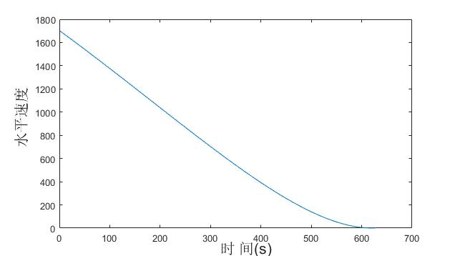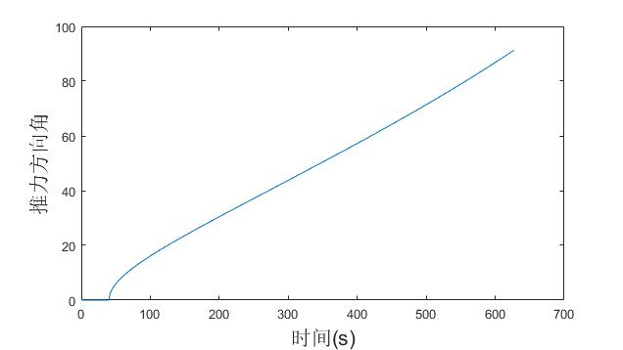

图5.2.1.1 水平速度变化趋势图 图5.2.1.2 推力方向角变化趋势图

由图5.2.1.1可得，嫦娥三号在此阶段所经历的时间为

$$t_{l1}=600s$$

假设该阶段发动机所产生的推力为 $F_{l1}=7500N$,而由题目信息得 $v_{e}=2940m/s$，所以单位时间内燃料消耗的公斤数为 $\dot{m}=\frac{F_{l1}}{v_{e}}=2.551kg$,其中 $v_{e}$ 为以米/秒为单位的比冲。由此可得到快速调解阶段所消耗的燃料为 $m^{'}=\dot{m}t_{l1}=1530.61kg$，则在距离月球表面 $2.4km$ 时，嫦娥三号的质量为 $2400-1530.61=869.39kg$。

5.2.1.2 快速调整阶段

快速调整段的主要是调整探测器姿态，需要从距离月面 $3km$ 到 $2.4km$ 处将水平速度减为0m/s，使主减速发动机的推力竖直向下，之后进入粗避障阶段。由此可知在快速调整阶段嫦娥三号在竖直方向上的位移为*h*2  600*m*，水平位移基本为0 ，在距离月球表面3*km* 处的速度为 $v_{0}=57m/ s$，而在距离月球表面2.4*km*时速度*v* *t*  0。因此可以将这一段的运动看成是减速直线运动。考虑到要使得燃料消耗尽量少，若此阶段为匀减速直线运动，则推力保持不变，由公式:

${ F}_{thrust}=v_{e}\dot{m}$ (2.10)

可知单位时间内燃料消耗的公斤数保持不变。此时消耗的燃料量最小。由主减速段的分析可求得该阶段燃料所消耗的公斤数，其值为 $1584.18kg$， 嫦娥三号在着陆准备轨道上的运行质量为 $2400kg$，经过了主减速段后，其质量减少为m=2400-1584.18=815.82 kg，对嫦娥三号进行受力分析右图所示，则在快速调解阶段嫦娥三号做匀减速运动的满足

$$ma=F_{l1}-m{\text{g}}_{m}$$

其中， $F_{l1}$ 为此阶段发动机产生的推力， ${\text{g}}_{m}$ 为月球表面的重力加速度。

由运动学公式 $v_{t}^{2}-v_{0}^{2}=2aS$，可得到匀减速运动时的加速度为

$$a=\frac{v_{t}^{2}-v_{0}^{2}}{2S}=2.71m/s^{2}$$

因此，嫦娥三号在此阶段所经历的时间为

$$t_{l2}=\frac{v_{0}-v_{t}}{a}=21.03s$$

发动机所产生的推力为 $F_{l2}=ma+m{\text{g}}_{m}=3540.64N$,单位时间内燃料消耗的公斤数为 $\dot{m}=\frac{F_{l1}}{v_{e}}=1.204$,其中 $v_{e}$ 为以米/秒为单位的比冲。由此可得到快速调解阶段所消耗的燃料为 $m^{'}=\dot{m}t_{l2}=25.33kg$，则在距离月球表面2.4km时，嫦娥三号的质量为 $869.39-26.99=844.06kg$。

各曲线如下：

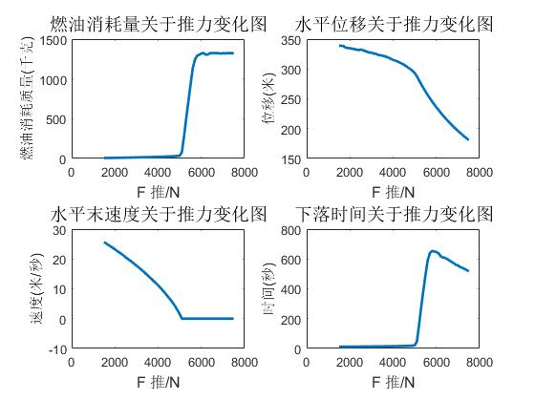

图5.2.2.1 快速调整段推力与各变量关系图

由题可知，在快速调整阶段需满足水平末速度为0,发动机推力方向向下的条件，观察图5.2.2.1中推力与水平末速度趋势图可以发现，推力至少要大于5000 *N* 才能够保证水平末速度为0，而推力大致在5000 *N* ～6000 *N* 之间时，燃油消耗量成明显快速上升趋势，此推力阶段，下落时间变化也与燃料消耗趋势基本一致，水平位移变化量也近似最大。基于变化趋势的大致分析能够确定在4500 *N* ～5500 *N* 之间将存在一个最小推力，使得水平末速度恰好为0，此时燃料消耗量即为最小值，现利用燃料消耗最小原则，利用MATLAB 软件对*F*推进行具体数值确定:

表5.2.2.1 发动机推力与各变量之间的数值变化

|  |  |  |  |  |  |
| --- | --- | --- | --- | --- | --- |
| 推力值 | 燃料消耗量 | 末速度 | 水平末速度 | 运行时间 | 水平位移 |
| 5200 | 278.7483 | 0.5139 | 0.0000 | 157.6 | 280.9654 |
| 5201 | 299.1460 | 0.6604 | 0.0000 | 169.1 | 280.8965 |
| … | … | … | … | … | … |
| 5083 | 42.19 | 0.54 | 0 | 24.4 | 289.06 |
| 5084 | 44.79 | 0.20 | 0 | 25.9 | 289.00 |
| … | … | … | … | … | … |

由表中数据可知，当推力值为 5083 *N* 时，水平末速度首次达到 0*m* / *s*，此时燃料消耗量为 42.19 *kg*，末状态合速度大小为 0.554*m* / *s*，水平位289.06*m* ，此阶段运行时间为24.4 *s* ，且在重力转弯软着陆情况下，主减速发动机产生的可调节推力方向始终与合速度方向相反。根据以上轨迹动力方程及所求合理变量数值，利用MATLAB 软件画出快速调整阶段的运动轨迹图:

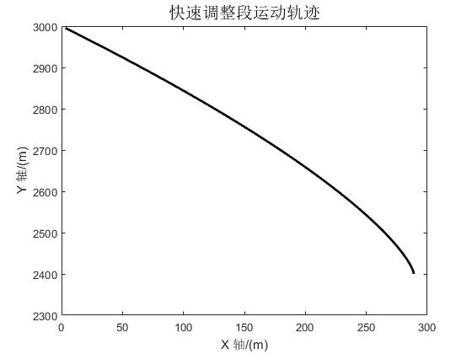

图5.2.2.2 快速调整段运动轨迹

5.2.1.3 粗避障阶段

为保证飞行器能落在较为平缓的月球表面，避开陨石坑，我们根据拍照获得的高程图，划分区域， 每隔一定距离测量高度， 计算出每块区域高度极差 $δ_{1}$ 和方差 $σ_{1}^{2}$，极差 $δ_{1}$ 和方差 $σ_{1}^{2}$ 越小则该地区起伏越小，越平坦，通过粗避障和精避障两次选取，找出其中极差 $δ_{1}$ 和方差 $σ_{1}^{2}$ 最小点作为着陆点。

根据嫦娥三号的2400m高程图，可以将图像像素点灰度值转化为矩阵，可求出极差最小的区域，从而确定平坦位置的坐标，根据所求点的坐标求出空间直线方程，由于在快速调整阶段，水平速度的变化量非常小时间极其短，所以在此将空间直线视为3000m 到100m 之间的线性方程，即为嫦娥三号在此期间最短的轨迹**[7,8]**。

查资料可知，嫦娥三号着陆器占地面积小于25 m×25 m，因此可对图片读出的像素矩阵包含的每一个25 m×25 m的小矩阵的像素点进行求极差，最后比较每一个小矩阵像素点极差并找出最小值，即为最平坦的落地区域**[4]**。考虑到如果对每一个小矩阵依次进行计算，则需要计算约(2300－20)×(2300－20)个矩阵，将每一块的结果存于92×92的数组当中，最后比较得出最小的极差 $δ_{1}$ 和方差 $σ_{1}^{2}$。

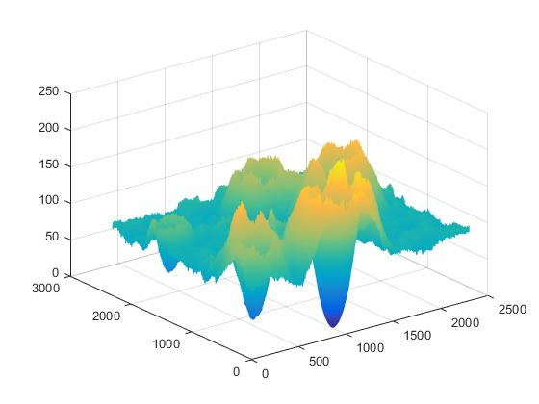

图5.2.3.1 2400米高程图

经过计算的到在i=10,j=41的区域内极差 $δ_{1}=3$，方差 $σ_{1}^{2}$ =0.4996，均为最小，所以该区域应为最适合软着陆区域。

5.2.1.4 精避障阶段

可对图片读出的像素矩阵包含的每一个10 m×10 m的小矩阵的像素点进行求极差，最后比较每一个小矩阵像素点极差并找出最小值，即为最平坦的落地区域。考虑到如果对每一个小矩阵依次进行计算，则需要计算约1000×1000个矩阵，将每一块的结果存于100×100的数组当中，最后比较得出最小的极差 $δ_{1}$ 和方差 $σ_{1}^{2}$。

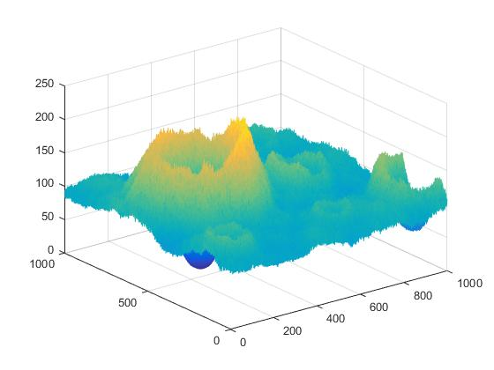

图5.2.4.1 100米高程图

i=55，j=29的区域内， $δ_{2}=3$, $σ_{2}^{2}=0.4996$,均为最小，所以该区域应为最适合软着陆区域。

5.2.1.5 燃料最少计算

粗避障阶段：

粗避障段的范围是距离月面2.4*km* 到100*m*区间，其主要是要求避开大的陨石坑，实现在设计着陆点上方100*m*处悬停，并初步确定落月地点。由此可知，嫦娥三号在距离月面2.4*km* 到100*m*的时候速度均为零。在该阶段的运动可分为两个部分，第一部分为自由落体运动，第二部分为匀减速直线运动，且此时的推力为最大推力，以减少燃料的消耗。在整个过程中，满足：

$\left\{\begin{aligned}v={\text{g}}_{m}t_{1} \\ v=at_{2} \\ h=\overline{v}(t_{1}+t_{2}) \\ v=2\overline{v} \\ ma=F_{la}-m{\text{g}}_{m}\end{aligned}\right.$ (2.11)

解得：

$$\left\{\begin{aligned}a=7.256m/s^{2} \\ t_{1}=79.051s \\ t_{2}=17.758s\end{aligned}\right.$$

可得出精避障阶段和缓速下降阶段所用的时间为 $t_{l2}=t_{1}+t_{2}=96.809s$，单位时间内所耗燃料公斤数为 $\dot{m}=\frac{F_{l3}}{v_{e}}=2.55$。则粗避障阶段所消耗的燃料为m’= $\dot{m}t_{l3}=45.283\text{kg}$，在距离月球表面100m时，嫦娥三号的质量为 $844.06-45.283=798.777kg$。

精避障阶段与缓速下降阶段：

精细避障段的区间是距离月面100*m*到30*m*。要求嫦娥三号悬停在距离月面100*m*处，对着陆点附近区域100*m*范围内拍摄图像，并获得三维数字高程图。分析三维数字高程图，避开较大的陨石坑，确定最佳着陆地点，实现在着陆点上方30*m*处水平方向速度为0*m* / *s*。缓速下降阶段的区间是距离月面30*m*到4*m*。该阶段的主要任务控制着陆器在距离月面4*m*处的速度为0*m* / *s*，即实现在距离月面4*m* 处相对月面静止。由此可知，嫦娥三号在距离月面100*m*到4*m* 的时候速度均为零。从距离月面100*m*到4*m* 的运动过程与粗避障阶段的运动过程一样，即分为自由落体运动和匀减速直线运动两个部分。

由式子（2.10）可求得

$$\left\{\begin{aligned}a=7.759m/s^{2} \\ t_{1}=15.602s \\ t_{2}=3.277s\end{aligned}\right.$$

可得出精避障阶段和缓速下降阶段所用的时间为 $t_{l4}=t_{1}+t_{2}=18.879s$，单位时间内所耗燃料公斤数为 $\dot{m}=\frac{F_{l3}}{v_{e}}=2.551$。则粗避障阶段所消耗的燃料为m’= $\dot{m}t_{l4}=8.356\text{kg}$，在距离月球表面100m时，嫦娥三号的质量为798.777 $-8.356=790.421kg$。

自由落体阶段：

$$t_{l5}=\sqrt{\frac{2h}{{\text{g}}_{m}}}=2.22s$$

则六个阶段的总时间为 $t=t_{l1}+t_{l2}+t_{l3}+t_{l4}=759.938s$。而在这6个阶段中燃料的消耗量为嫦娥三号质量的减少量，即 $2400-790.421=1609.579kg$。

5.2.2 问题的结论

通过建立二体模型和优化模型，综合使用了灰度值评估的方法，得到嫦娥三号的着陆轨道和在6个阶段的最优控制策略。主减速阶段耗时 $600s$，燃耗 $1530.61kg$；快速调整阶段耗时 $21.03s$，燃耗 $25.33kg$；粗避障阶段耗时 $96.809s$，燃耗 $45.283kg$；精避障阶段耗时 $18.879 s$，燃耗 $48.16kg$；缓速下降阶段耗时 $50.6s$，燃耗 $29.79 kg$。

5.3 问题三

针对问题三，需要对所设计的着陆轨道和控制策略做相应的误差分析和敏感性分析。由于在问题二的求解过程中，为便于求解和分析，建模时对某些情况进行了理想化的处理。因此误差分析要对问题二求解过程中没有考虑的元素进行考察，并定量分析得到误差的可控范围。针对灵敏度分析，由于嫦娥三号软着陆过程中各个变量有着很强的关联性，因此可以通过控制变量法对各个变量逐一分析，进而得到各个变量的灵敏度情况。

5.3.1 误差分析

本模型包含众多近似处理和理想化模型，这些都会带来各种或大或小的误差来源。其中主要包括理想化假设中的忽略地球的引力摄动，忽略姿态调整的燃耗，忽略调整姿势和推力大小改变所用时间以及月球自转，忽略主减速阶段迭代算法和数值逼近方法求速度的误差，从调整阶段开始质量变化在分析优化条件和计算时常被忽略，悬空时间忽略，利用极差和方差求最佳着陆点的误差。下面重点对会带来较大误差的几个影响因素进行考察。

（1）主减速阶段初始速度计算误差对切向速度为零时的误差影响，当速度在1680m/s到1700m/s变化时切向速度为零的时间从613s变为618s，误差可控制在0.8%左右。

（2）用极差和方差求最佳着陆点时，仅仅描述了平面起伏的稳定性和高程的最大差距，可能会造成对其余像素点高程的考虑不足。但最终结果显示方差和极差均为同一格，在统计学角度可以忽略这一问题。

（3）月球自转速度为27.3d，整个下落过程大约500s，月球转过的角度为0.0763°，即近月点实际经度约为19.43°，用1°来衡量相对误差为0.39%，但实际上这个度数对应的弧长有2313.14m，可以说误差数值本身还是很大的。

5.3.2 灵敏度分析

发动机推力是控制嫦娥三号下落高度以及飞行状况的重要影响影响因素，因此，现对主减速阶段为例，通过改变F，观察其他变量的变化情况：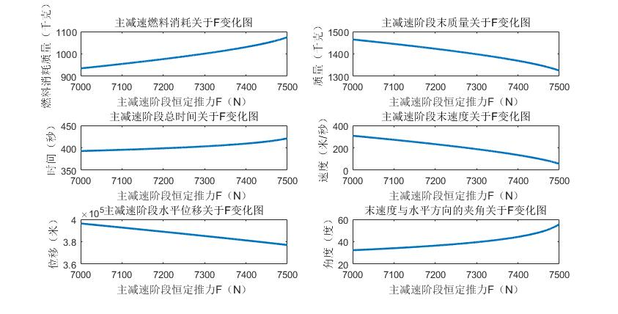

图5.3.2.1 推力的改变对其他变量的影响关系

由图可以较为直观的看出，各个变量与推力之间存在着较强关联性，推力的变化能够明显影响其余变量的数值。

5.3.3 问题结论

通过误差分析，得知主减速阶段切向速度为零、用极差和方差求最佳着陆点对最终结果影响较小，而月球的自转对结果影响较大，是造成误差的主要来源。通过灵敏度分析，发现各个变量与推力之间存在着较强关联性，但是推力的变化能够明显影响其余变量的数值，即推力的敏感性十分强。

六、模型评价

优点：本模型尽量贴近实际情况，较为全面的考虑到了飞行过程中状态的变化，用多个评价标准选择落点，选择最优控制策略，具有相当的科学性。我们列写嫦娥三号的运动方程，用Matlab求解，数据较为精确和可信。

不足之处：直接在惯性系中解答问题，与现实可能有较大差距。避障阶段简单的思考了极差和方差，有可能错误选择比较大的坑。根据搜索的数据自己确定的极差方差阈值，并不完全正确。

参考文献

[1] 王大轶，月球软着陆的一种燃耗次优制导方法，宇航学报，第21卷，第4期，北京控制工程研究所。

[2]单永正，段广仁，刘宏亮，月球探测器软着陆最优末制导策略，航天控制.Feb.2016，24（5）：31^34。

[3]王大轶，李铁寿，马兴瑞，月球最优软着陆两点边值问题的数值解法[期刊论文]-航天控制，2010（03）。

[4]刘美霞，贝超智能月面安全与精确软着陆的制导控制技术[会议论文]-2006。

[5]Yongjun Moon，Sejin Kwon． Lunar soft landing with minimum-mass propulsion system using H_2O _2 /kerosenebipropellant rocket system［J］． Acta astronautica，2014，99( Jun． /Jul． ) : 153 － 157．

[6] Qixun Lan，Shihua Li，Jun Yang，et al． Finite-time soft landing on asteroids using nonsingular terminal slidingmode control［J］． Transactions of the Institute of Measure mentand Control，2014，36( 2) : 216 -223．

[7]董威利，刘莉，周思达，等． 月球探测器软着陆动力学及影响因素分析［J］． 宇航学报，2014，35 ( 4 ) : 388－ 396．

[8] 林轻，聂宏，徐磊，等． 月球着陆器软着陆稳定性关键影响因素分析［J］． 南京航空航天大学学报，2012，44(2) : 152 － 158．

附录

%%附录1，第二题关于时间曲线图

tspan=[0,700];

x0=[0;1673;1752000;0;];

[t,x]=ode45('euler',tspan,x0);

%plot ( t , x ( :, l ),") %法向速度

%plot ( t , x ( :,2),") %切向速度

plot(t,x(:,3),'') ; %月心距

%plot ( t , x ( :,4)) %极角

xlabel ('时间(s)')

ylabel('月心距(m)')

t0=500;

b=1:90;

vh=[];vh(t0)=1000;

vr=[];vr(t0)=1000;

q=3;

while 1

if abs(vh(t0)-0)>q

ydata1=cos(pi*b/180);

xdata=linspace(0,t0,90);

for i=1:5

a1=polyfit(xdata,ydata1,i);

A1=polyval(a1,xdata);%计算拟合函数在xdata处的值

if sum((A1-ydata1).^2)<0.1

c1=i;

break;

end

end

F=7500;m=2400;a=F/m;g=1.63;

vh(1)=1700;

vr(1)=0;

for t=1:1:t0

vh(t+1)=vh(t)-F/(m-F/(2940*(1+0.03))*t)*polyval(a1,t);

ss=polyval(a1,t);

s(t)=acos(ss)*180/pi;

s=s';

s=real(s);

end

t0=t0+1;

else break

end

end

figure

plot(vh);

xlabel('时间(s)');ylabel('水平速度');hold on

%plot(0:620,q,'r.');

figure

plot(s);

xlabel('时间(s)');ylabel('推力方向角');

t0-1

%%附录2.第二题推力变化图，轨迹图

%% 快速调整阶段的数值迭代求解。

clc;clear;close all;

Ve=2940;%比冲

g=1.633; %月球重力加速度

h=600;%该阶段的下落距离

t=0; %初始时间

T=0.1; %时间步长

M_temp=[];

V_temp=[];

shijian=[];

X_temp=[];

lisan=1500:100:7500;

%lisan=5000:5100;

for i = lisan

F=i; %推力

%主减速阶段的末状态量作为快速调整阶段的初状态量

theta=55.6708*pi/180;%初速度与水平面的夹角

Vx0=32.23327;%水平初速度

Vy0=47.2005; %竖直初速度

m0=1325.255;%初始质量

Ay0=g-F*sin(theta)/(m0-F/Ve*t);%竖直初加速度

Ax0=-F*cos(theta)/(m0-F/Ve*t);%水平初加速度

count=0; %计数器

X_res=Vx0*t+0.5*Ax0*t^2;

Y_res=Vy0*t+0.5*Ax0*t^2;

Result=[];

%% 迭代求 分解速度和分解位移

while (Y_res<h )

count=count+1;

Vx=Vx0+Ax0*T;

Vy=Vy0+Ay0*T;

Vx0=Vx;

Vy0=Vy;

X=Vx0*T+0.5*Ax0*T^2;

Y=Vy0*T+0.5*Ay0*T^2;

X_res=X_res+X;

Y_res=Y_res+Y;

Time=count*T;

SIN=Vy/sqrt(Vy^2+Vx^2);

COS=Vx/sqrt(Vy^2+Vx^2);

Ay=g-F*SIN/(m0-F/Ve*Time);

Ax=-F*COS/(m0-F/Ve*Time);

Ax0=Ax;

Ay0=Ay;

end

M=m0-F/Ve*Time;%该阶段的末质量。

X_res; %水平位移

Time=count*T; %运动时间

V_res=sqrt(Vx^2+Vy^2);%合速度

jiaodu=atan(Vy/Vx)*180/pi; %末速度角度

%Vx %水平速度

M_temp=[M_temp;F/Ve*Time];

V_temp=[V_temp;V_res,Vx];

shijian=[shijian;Time];%记录运行时间

X_temp=[X_temp;X_res];

end

Answer=[lisan',M_temp,V_temp,shijian,X_temp];%结果总结在这里

subplot(221);

plot(lisan,M_temp,'LineWidth',2);

title('燃油消耗量关于推力变化图','FontSize',14);

xlabel('F 推/N','FontSize',12);

ylabel('燃油消耗质量(千克)');

subplot(222);

plot(lisan,X_temp,'LineWidth',2);

title('水平位移关于推力变化图','FontSize',14);

xlabel('F 推/N','FontSize',12);

ylabel('位移(米)');

subplot(223);

plot(lisan,V_temp(:,2),'LineWidth',2);

title('水平末速度关于推力变化图','FontSize',14);

xlabel('F 推/N','FontSize',12);

ylabel('速度(米/秒)');

subplot(224);

plot(lisan,shijian,'LineWidth',2);

title('下落时间关于推力变化图','FontSize',14);

xlabel('F 推/N','FontSize',12);

ylabel('时间(秒)');

%% 数据表格的写入。

M_temp=[];

V_temp=[];

shijian=[];

X_temp=[];

lisan=1500:7500;

for i = lisan

F=i; %推力

%主减速阶段的末状态量作为快速调整阶段的初状态量

theta=55.6708*pi/180;%初速度与水平面的夹角

Vx0=32.23327;%水平初速度

Vy0=47.2005; %竖直初速度

m0=1325.255;%初始质量

Ay0=g-F*sin(theta)/(m0-F/Ve*t);%竖直初加速度

Ax0=-F*cos(theta)/(m0-F/Ve*t);%水平初加速度

count=0; %计数器

X_res=Vx0*t+0.5*Ax0*t^2;

Y_res=Vy0*t+0.5*Ax0*t^2;

Result=[];

%% 迭代求 分解速度和分解位移

while (Y_res<h )

count=count+1;

Vx=Vx0+Ax0*T;

Vy=Vy0+Ay0*T;

Vx0=Vx;

Vy0=Vy;

X=Vx0*T+0.5*Ax0*T^2;

Y=Vy0*T+0.5*Ay0*T^2;

X_res=X_res+X;

Y_res=Y_res+Y;

Time=count*T;

SIN=Vy/sqrt(Vy^2+Vx^2);

COS=Vx/sqrt(Vy^2+Vx^2);

Ay=g-F*SIN/(m0-F/Ve*Time);

Ax=-F*COS/(m0-F/Ve*Time);

Ax0=Ax;

Ay0=Ay;

end

M=m0-F/Ve*Time;%该阶段的末质量。

X_res; %水平位移

Time=count*T; %运动时间

V_res=sqrt(Vx^2+Vy^2);%合速度

jiaodu=atan(Vy/Vx)*180/pi; %末速度角度

%Vx %水平速度

M_temp=[M_temp;F/Ve*Time];

V_temp=[V_temp;V_res,Vx];

shijian=[shijian;Time];%记录运行时间

X_temp=[X_temp;X_res];

end

Answer=[lisan',M_temp,V_temp,shijian,X_temp];

%xlswrite('快速调整阶段各参数数据.xls',Answer);

%第一列是推力值

%第二列是燃料消耗量

%第三列是快速调整段末速度

%第四列是快速调整段的水平末速度

%第五列是运行时间

%第六列是水平位移

%% 最优轨迹图的绘制

figure;

M_temp=[];

V_temp=[];

shijian=[];

F=5085; %推力

%主减速阶段的末状态量作为快速调整阶段的初状态量

theta=55.6708*pi/180;%初速度与水平面的夹角

Vx0=32.23327;%水平初速度

Vy0=47.2005; %竖直初速度

m0=1325.255; %初始质量

Ay0=g-F*sin(theta)/(m0-F/Ve*t);%竖直初加速度

Ax0=-F*cos(theta)/(m0-F/Ve*t); %水平初加速度

count=0; %计数器

X_res=Vx0*t+0.5*Ax0*t^2;

Y_res=Vy0*t+0.5*Ax0*t^2;

Result=[];

G=[];

%% 迭代求 分解速度和分解位移

while (Y_res<h )

count=count+1;

Vx=Vx0+Ax0*T;

Vy=Vy0+Ay0*T;

Vx0=Vx;

Vy0=Vy;

X=Vx0*T+0.5*Ax0*T^2;

Y=Vy0*T+0.5*Ay0*T^2;

X_res=X_res+X;

Y_res=Y_res+Y;

Time=count*T;

G=[G;X_res,Y_res,V_res,Time];

SIN=Vy/sqrt(Vy^2+Vx^2);

COS=Vx/sqrt(Vy^2+Vx^2);

Ay=g-F*SIN/(m0-F/Ve*Time);

Ax=-F*COS/(m0-F/Ve*Time);

Ax0=Ax;

Ay0=Ay;

end

% M=m0-F/Ve*Time;%该阶段的末质量。

% X_res; %水平位移

% Time=count*T; %运动时间

% V_res=sqrt(Vx^2+Vy^2);%合速度

% jiaodu=atan(Vy/Vx)*180/pi; %末速度角度

% %Vx %水平速度

% M_temp=[M_temp;F/Ve*Time];

% V_temp=[V_temp;V_res,Vx];

% shijian=[shijian;Time];%记录运行时间

plot(G(:,1),3000-G(:,2),'k','LineWidth',2);

title('快速调整段运动轨迹','FontSize',15);

xlabel('X 轴/(m)');

ylabel('Y 轴/(m)');

附录3.第二题极差方差求法

%极差和方差的求解，分成92*92大小，每隔宽度25，每次步长25

I=imread('C:\Users\F Vadim\Desktop\11.tif');

[X,Y]=size(I); % 取出图像大小

[X,Y]=meshgrid(1:X,1:Y); % 生成网格坐标

pp=double(I); % 将uint8 转换为double

mesh(X,Y,pp);% 画三维图

colormap;

%colorbar;

A=zeros(92,92); % 极差

for i=1:25:2300

for j=1:25:2300

B=I(i:i+24,j:j+24);

A((i+24)/25,(j+24)/25)=max(max(B))-min(min(B));

E=double(B);

C((i+24)/25,(j+24)/25)=var(E(:));

end

end

[x1,y1]=find(A==min(min(A(:)))) % 极差最小的位置坐标

[x2,y2]=find(C==min(min(C(:)))) % 方差最小的位置坐标

I=imread('C:\Users\F Vadim\Desktop\22.tif');

[X,Y]=size(I); % 取出图像大小

[X,Y]=meshgrid(1:X,1:Y); % 生成网格坐标

pp=double(I); % 将uint8 转换为double

mesh(X,Y,pp);% 画三维图

colormap;

%colorbar;

A=zeros(100,100); % 极差

C=zeros(100,100);% 方差

D=zeros(100,100);% 均值

F=mean(I(:)); % 总均值

for i=1:10:1000

for j=1:10:1000

B=I(i:i+9,j:j+9);

A((i+9)/10,(j+9)/10)=max(max(B))-min(min(B));

E=double(B);

C((i+9)/10,(j+9)/10)=var(E(:));

D((i+9)/10,(j+9)/10)=mean(B(:));

end

end

%A

%C

[x1,y1]=find(A==min(min(A(:)))) % 极差最小的位置坐标

[x2,y2]=find(C==min(min(C(:)))) % 方差最小的位置坐标